Министерство науки и высшего образования Российской Федерации Федеральное государственное автономное образовательное

учреждение высшего образования

«НАЦИОНАЛЬНЫЙ ИССЛЕДОВАТЕЛЬСКИЙ УНИВЕРСИТЕТ ИТМО»

Факультет инфокоммуникационных технологий

ОТЧЕТ

О ЛАБОРАТОРНОЙ РАБОТЕ № 8

по теме: Анализ данных. Построение инфологической модели данных БД.

по дисциплине: Проектирование и реализация баз данных

Специальность:

* + 1. Мобильные и сетевые технологии

|  |  |
| --- | --- |
| Проверил:  Говорова М.М.  Дата: «29» марта 2021г. Оценка | Выполнил:  студент группы К3241 Сулейманов Руслан |

Санкт-Петербург 2021 г.

**Практическое задание 8.1.1:**

1. *Создайте базу данных learn:*

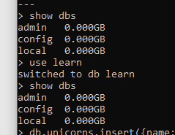

1. *Заполните коллекцию единорогов unicorns:*

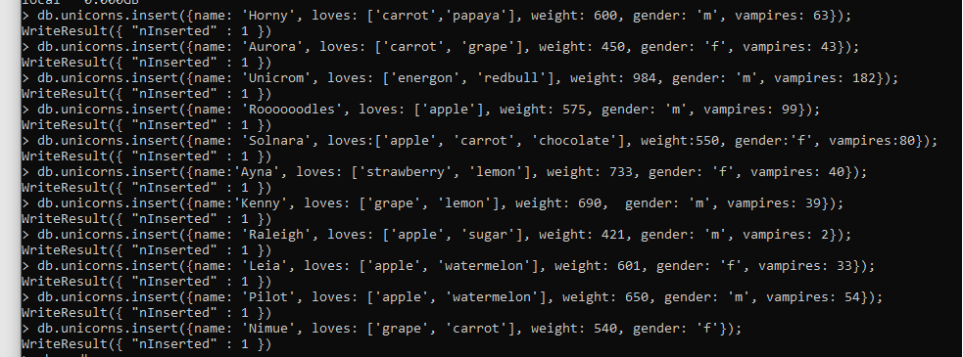

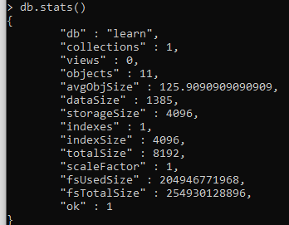

1. *Используя второй способ, вставьте в коллекцию единорогов документ:*

*.* 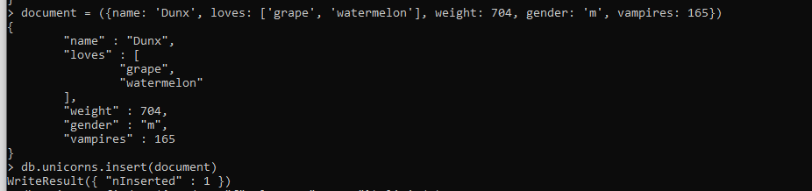

1. *Проверьте содержимое коллекции с помощью метода find.*

**Практическое задание 8.1.2:**

1. *Сформируйте запросы для вывода списков самцов и самок единорогов.. Ограничьте список самок первыми тремя особями. Отсортируйте списки по имени.*

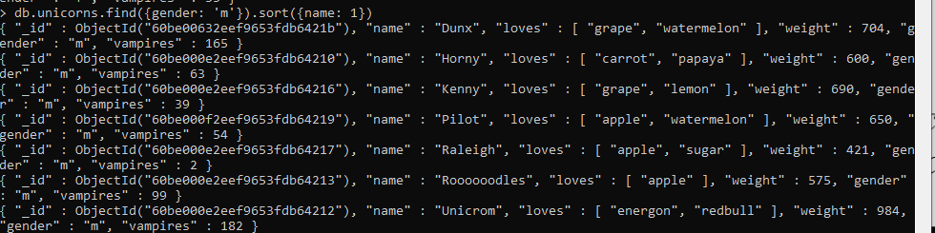

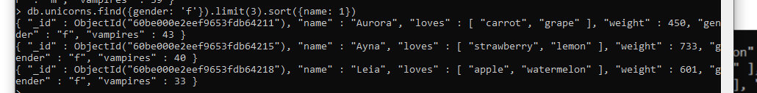

1. *Найдите всех самок, которые любят carrot. Ограничьте этот список первой особью с помощью функций findOne Сформируйте запросы для вывода списков самцов и самок единорогов.*

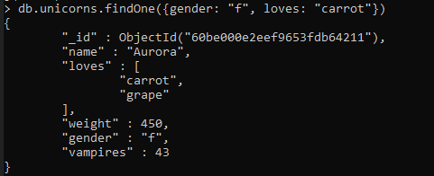

**Практическое задание 8.1.3:**

Модифицируйте запрос для вывода списков самцов единорогов, исключив из результата информацию о предпотениях и поле.

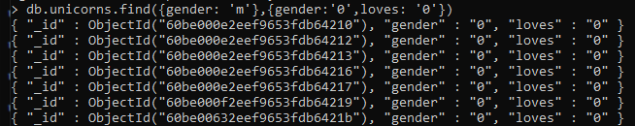

**Практическое задание 8.1.4:**

Вывести список единорогов в обратном порядке добавления.

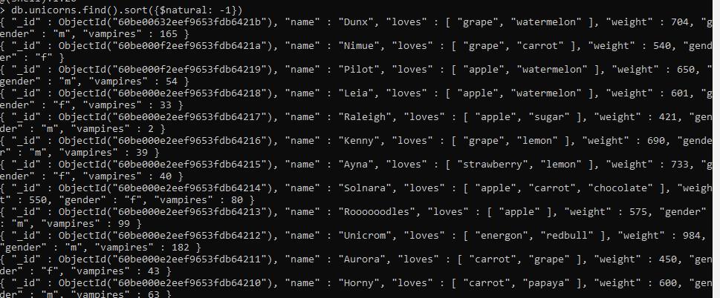

**Практическое задание 8.1.5:**

Вывести список единорогов с названием первого любимого предпочтения, исключивидентификатор.

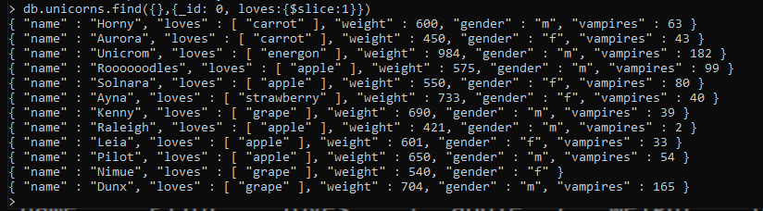

**Практическое задание 8.1.6:**

Вывести список самок единорогов весом от полутонны до 700 кг, исключив вывод идентификатора.



**Практическое задание 8.1.7:**

Вывести список самцов единорогов весом от полутонны и предпочитающих grape и lemon, исключив вывод идентификатора.



**Практическое задание 8.1.8:**

Вывести список самок единорогов весом от полутонны до 700 кг, исключив вывод идентификатора.

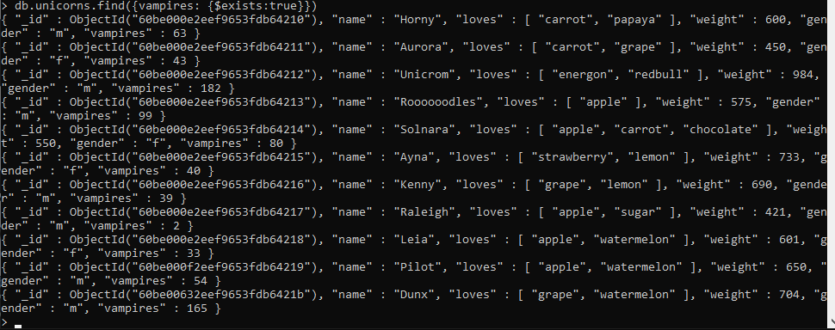

**Практическое задание 8.1.9:**

Вывести список упорядоченный список имен самцов единорогов с информацией об их первом предпочтении.

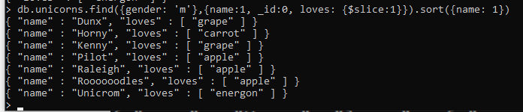

**Практическое задание 8.2.1:**

Вывести список упорядоченный список имен самцов единорогов с информацией об их первом предпочтении.

1. Создайте коллекцию towns, включающую следующие документы:



1. Сформировать запрос, который возвращает список городов с независимыми мэрами (party="I"). Вывести только название города и информацию о мэре.

1. Сформировать запрос, который возвращает список беспартийных мэров (party отсутствует). Вывести только название города и информацию о мэре.



**Практическое задание 8.2.2:**

Создать курсор для этого списка из первых двух особей с сортировкой в лексикографическом порядке. Вывести результат, используя forEach

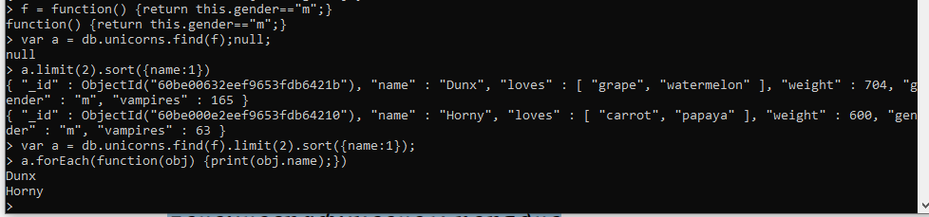

**Практическое задание 8.2.3:**

Вывести количество самок единорогов весом от полутонны до 600 кг.

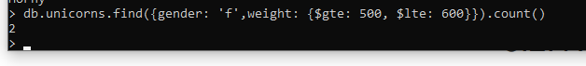

**Практическое задание 8.2.4:**

Вывести список предпочтений

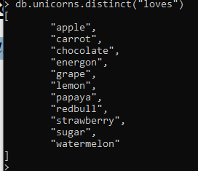

**Практическое задание 8.2.5:**

Посчитать количество особей единорогов обоих полов.



**Практическое задание 8.2.6:**

Выполнить команду:



Проверить содержимое коллекции unicorns.

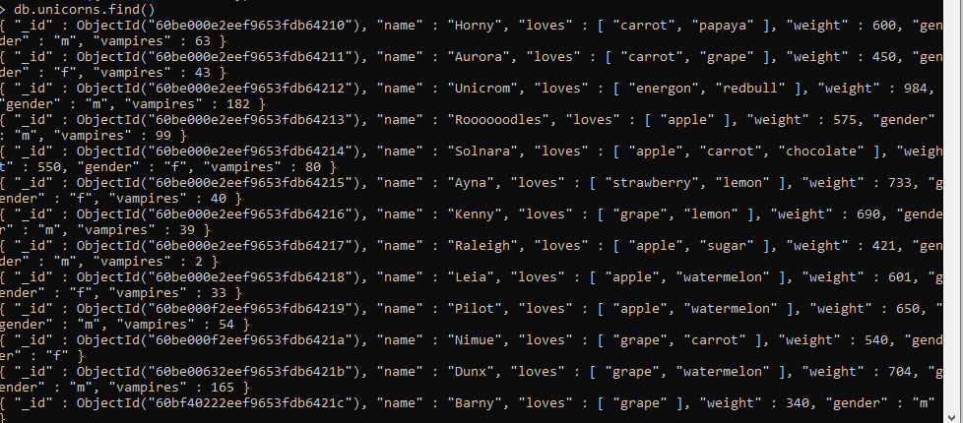

**Практическое задание 8.2.7:**

Для самки единорога Ayna внести изменения в БД: теперь ее вес 800, она убила 51 вапмира. Проверить содержимое коллекции.

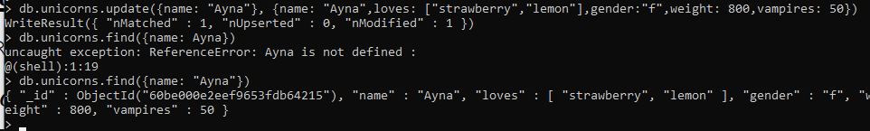

**Практическое задание 8.2.8:**

Для самца единорога Raleigh внести изменения в БД: теперь он любит рэдбул. Проверить содержимое коллекции

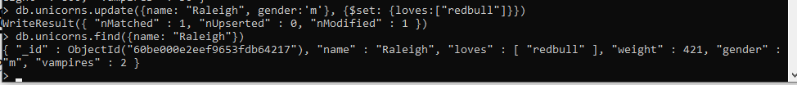

**Практическое задание 8.2.9:**

Всем самцам единорогов увеличить количество убитых вапмиров на 5. Проверить содержимое коллекции.

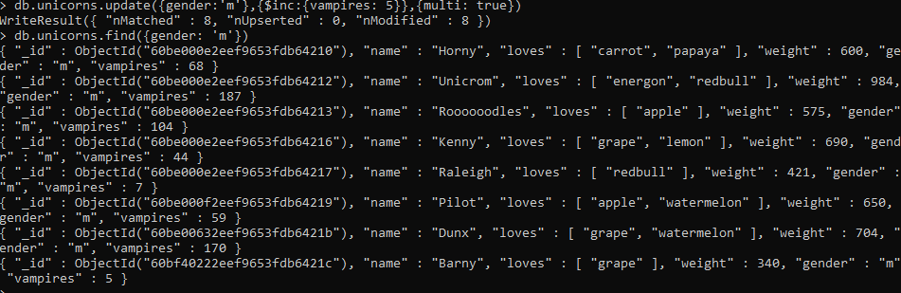

**Практическое задание 8.2.10:**

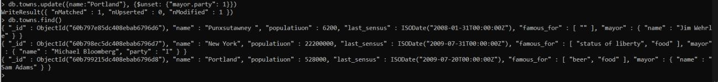Изменить информацию о городе Портланд: мэр этого города теперь беспартийный. 2. Проверить содержимое коллекции towns.

**Практическое задание 8.2.11:**

Изменить информацию о самце единорога Pilot: теперь он любит и шоколад. Проверить содержимое коллекции.

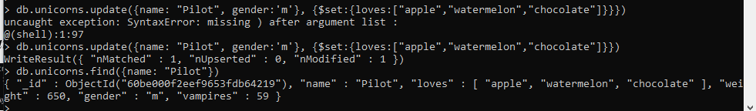

**Практическое задание 8.2.12:**

Изменить информацию о самке единорога Aurora: теперь она любит еще и сахар, и лимоны

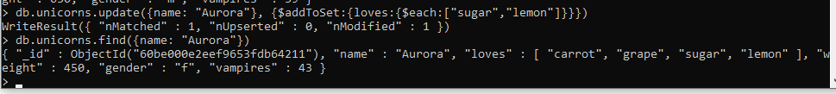

**Практическое задание 8.2.13:**

1. Создайте коллекцию towns, включающую следующие документы:

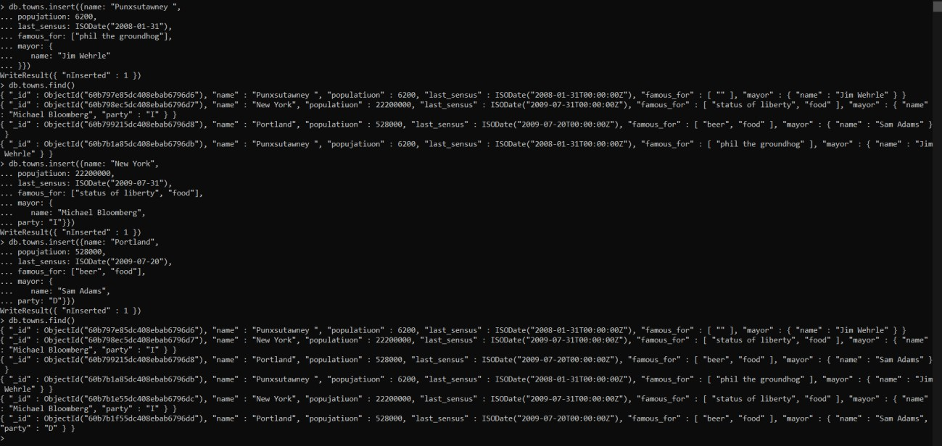

1. Удалите документы с беспартийными мэрами.



1. Проверьте содержание коллекции.



1. Очистите коллекцию.



1. Просмотрите список доступных коллекций.

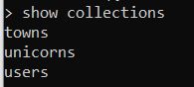

**Практическое задание 8.3.1:**

Создайте коллекцию зон обитания единорогов, указав в качестве идентификатора кратко название зоны, далее включив полное название и описание. Включите для нескольких единорогов в документы ссылку на зону обитания,

использую второй способ автоматического связывания. Проверьте содержание коллекции едиорогов. Содержание коллекции единорогов unicorns:

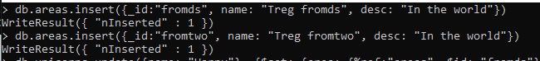

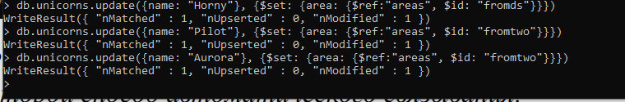

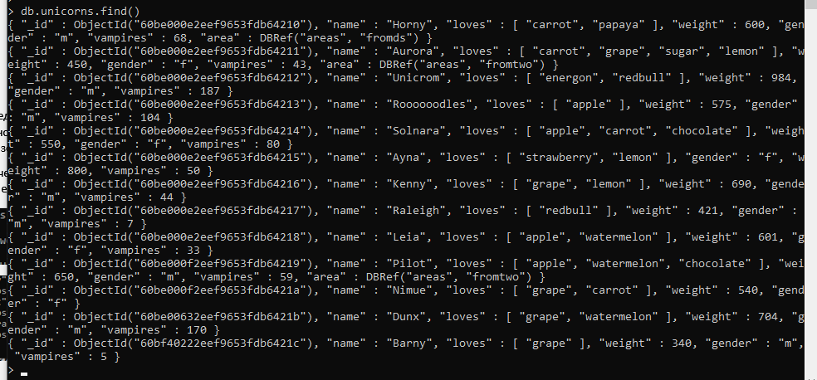

**Практическое задание 8.3.2:**

Проверьте, можно ли задать для коллекции unicorns индекс для ключа name с флагом unique.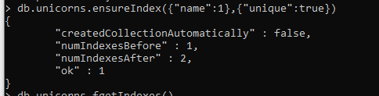

**Практическое задание 8.3.3:**

Получите информацию о всех индексах коллекции unicorns. Удалите все индексы, кроме индекса для идентификатора/ Попытайтесь удалить индекс для идентификатора

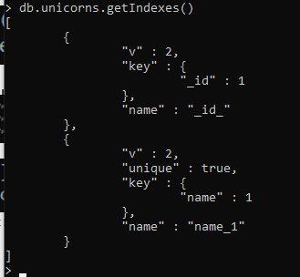

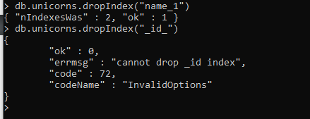

**Практическое задание 8.3.4:**

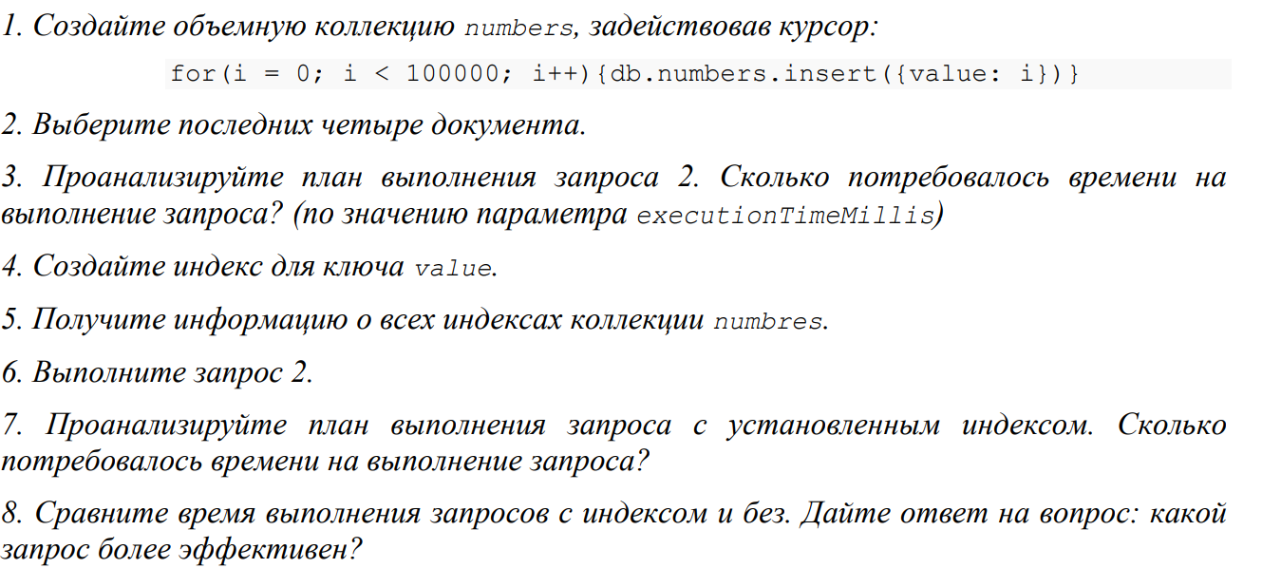

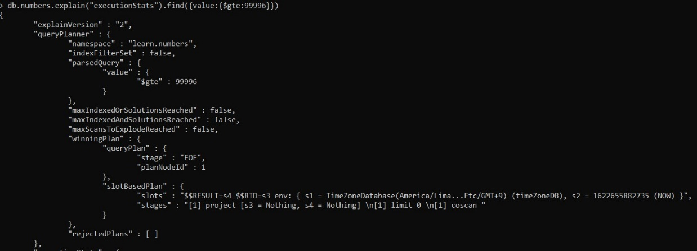

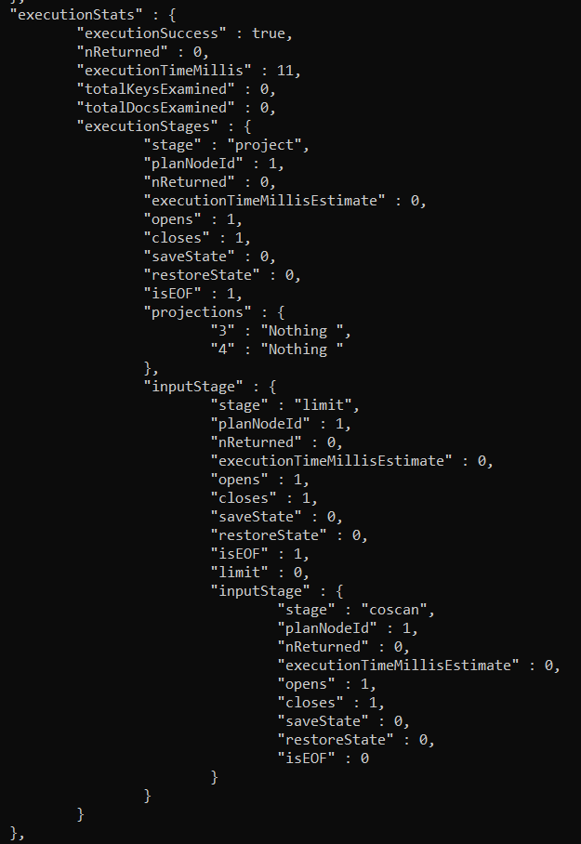

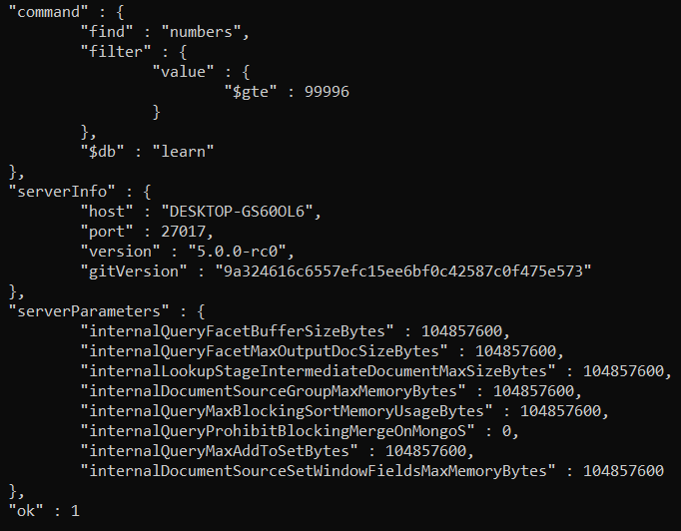

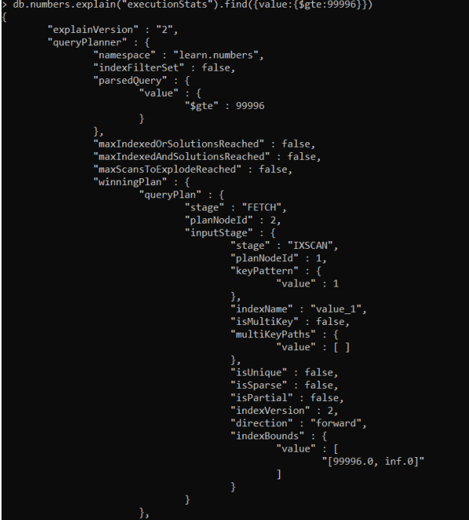

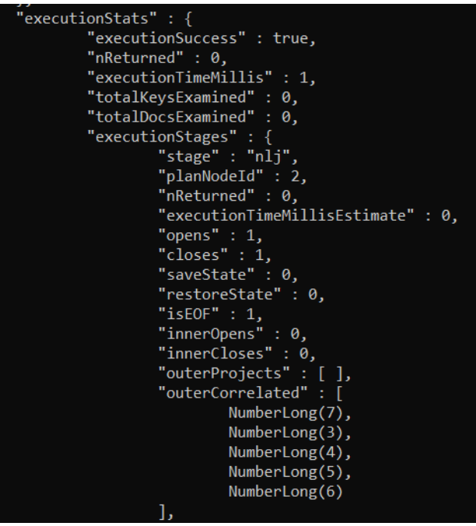

После создания индекса value значение executionTimeMillis изменилось с 11 до 1.

**Вывод:**

В данной лабораторной работе мы овладели практическими навыками работы с CRUDоперациями, с вложенными объектами в коллекции базы данных MongoDB, агрегации и

изменения данных, со ссылками и индексами в базе данных MongoDB.